Rosie - Rosé BLACKPINK: Cuốn nhật ký thanh xuân ghi lại mọi cung bậc tình yêu
HHT - Chính thức "thả xích" một trong những album được mong đợi nhất nhì năm 2024, Rosé đã thành công thỏa mãn trái tim người hâm mộ bởi những ca khúc mang đậm dấu ấn cá nhân và những thông điệp đong đầy cảm xúc về tình yêu.
Không giống như những album âm nhạc thường thấy khi có chung một khung giờ phát hành dành cho trên toàn thế giới, Rosie của Rosé đã lựa chọn khung giờ 0h cho mỗi khu vực, dường như để mọi khán giả đều có thể trải nghiệm cảm giác chào đón nhạc phẩm của cô cùng lúc với thời khắc bước qua ngày mới.
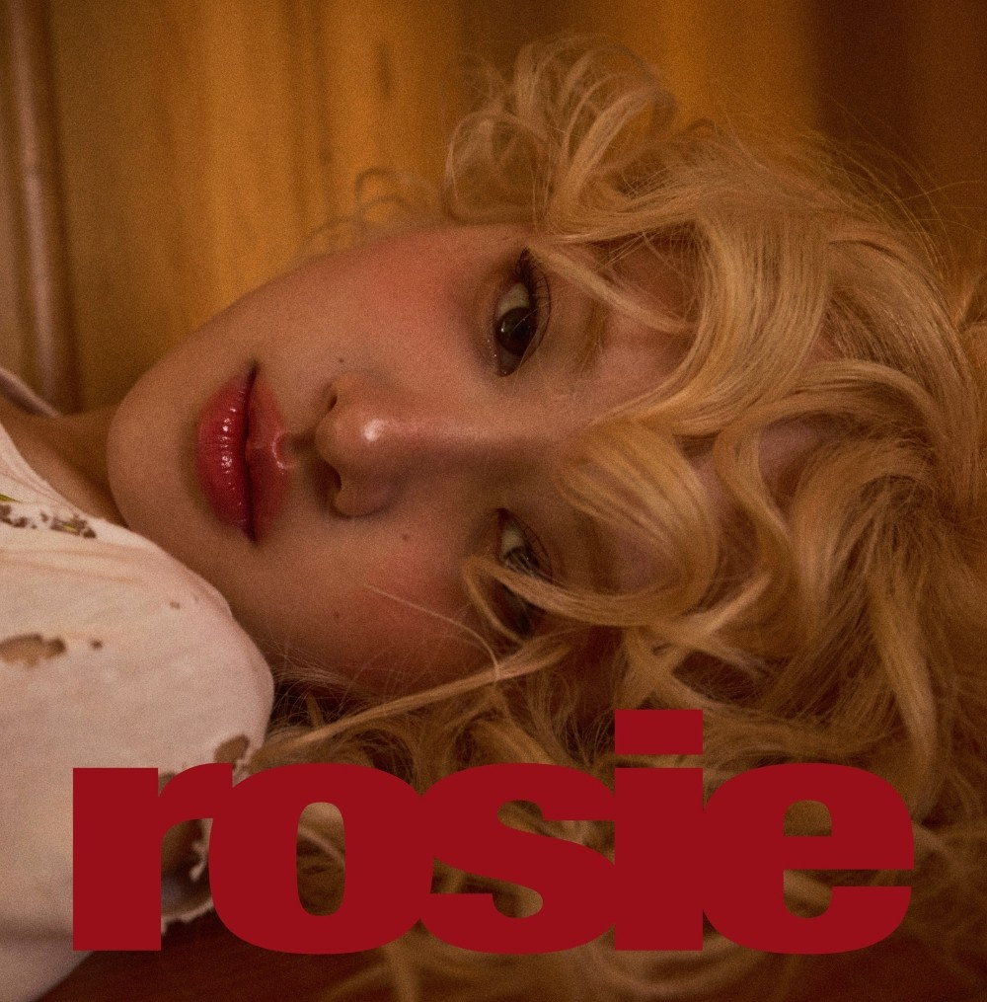12 bài hát của Rosie cũng giống như những khung giờ trong một ngày, có những phút giây đen tối trước bình minh, những lúc bùng nổ chói chang ánh nắng, khoảnh khắc dịu êm khi hoàng hôn và sự yên bình khi màn đêm buông xuống.
Dù là một Rosé triệu người hâm mộ hay là cô nàng Rosie "nhà bên" bình dị, gần gũi, "đóa hồng nước Úc" vẫn là một tâm hồn nhạy cảm, rung động trước cảm xúc của tình yêu, khiến cho mỗi bài hát trong Rosie là một trang nhật ký lật giở từng sắc thái hiện hữu trong những mối tình của cô gái ấy.
Từng âm thanh synth, những tiếng gảy guitar tối giản, những giai điệu mạch lạc và lời hát như thơ gợi nhắc đến âm nhạc của Taylor Swift - nguồn cảm hứng và cũng là "cố vấn" của Rosé - đã khiến cho Rosie đánh động vào trái tim của người nghe từ những track đầu tiên.
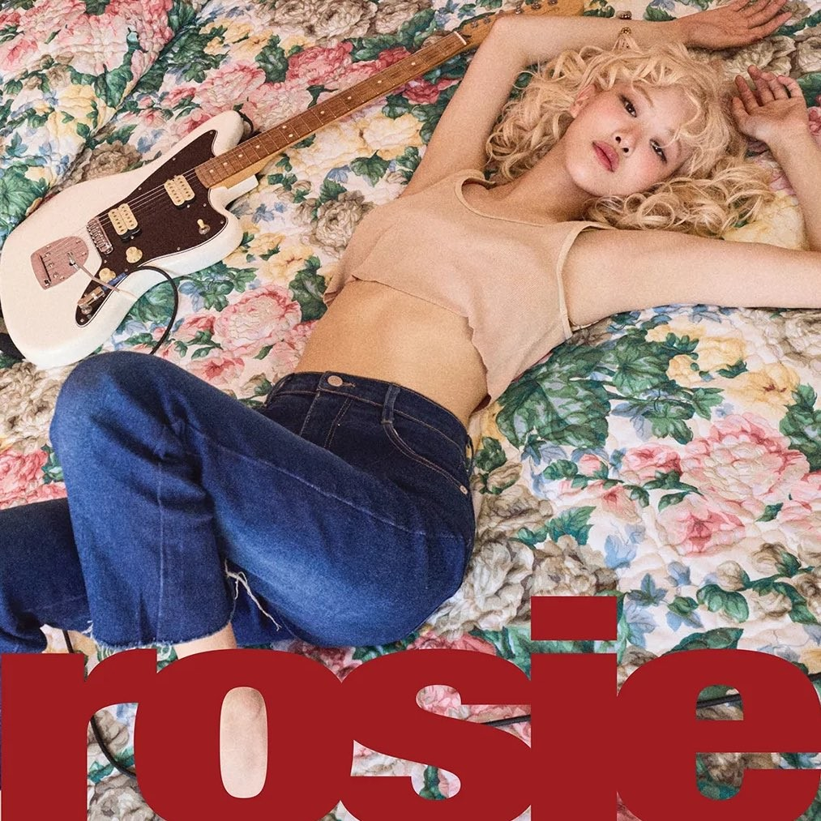Nếu như number one girl là sự đau đớn và tổn thương trước những "nhát dao" bình luận tiêu cực, thì 3am, two years hay stay a little longer cho đến too bad for us là những mảnh vỡ hỗn độn trước những lựa chọn sai lầm trong tình yêu.
Một Rosé bàng hoàng khi nhận ra mình dính phải "red flag", quay cuồng khi không thể quên đi bóng hình người cũ, hay nỗi bất lực níu kéo "tấm áo quá rộng" mà mình cố chấp khoác lên hòng phá giải những khao khát được yêu thương, tất cả càng chân thật hơn khi được hòa đệm trong thứ âm nhạc dịu dàng, giản đơn mang màu sắc live band của những nhạc cụ quen thuộc.
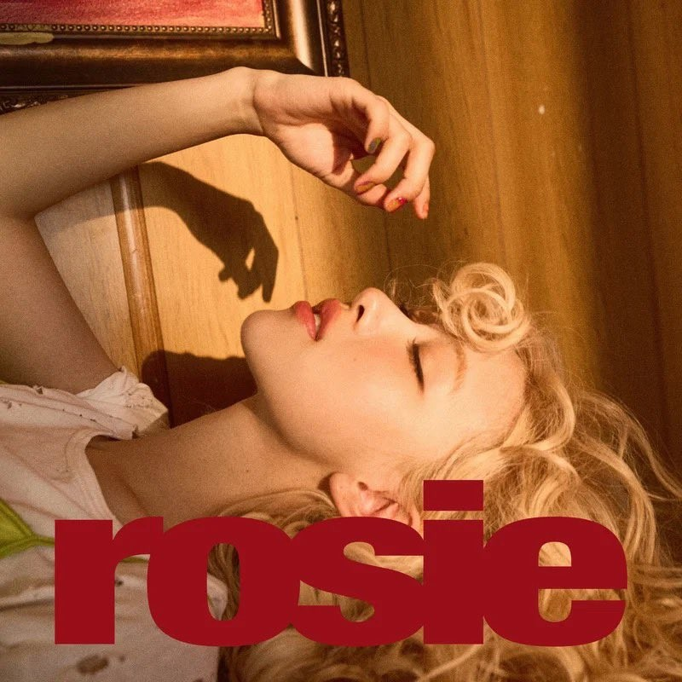Sau những lời tự bạch vụng về về mối quan hệ tồi tệ mà mình cố chấp níu kéo trong not the same - bản Country Pop với âm điệu accoustic đầm ấm, Rosie đóng lại quyển nhật ký với sự lạc quan, mạnh mẽ của dance all night.
"But I, I would dance all night/ Not care about the heartache in my life" (Tôi sẽ nhảy múa cả đêm/ Chẳng còn quan tâm đến những đau đớn trong đời) là một lời tuyên ngôn mạnh mẽ của cô gái Rosie, quyết tâm bước ra khỏi bóng tối tình trường để chữa lành tâm hồn mình.
Mối quan hệ của nàng Rosie cũng chứa đựng những khoảnh khắc vui vẻ và ấm áp cùng "người ấy", thể hiện qua hai ca khúc Pop đầy màu sắc như APT. và drinks or coffee. Nếu bản hit APT. khuynh đảo toàn cầu bởi trò chơi tiệc nhậu cùng những cái hôn lém lỉnh thì drinks or coffee là phút giây tinh nghịch, tán tỉnh của hai con người thuở mới chớm hẹn hò: "Đừng nghịch ngợm nữa, hãy đứng đắn nào/ Mình nên đi nhậu nhỉ, hay một chầu cà phê".
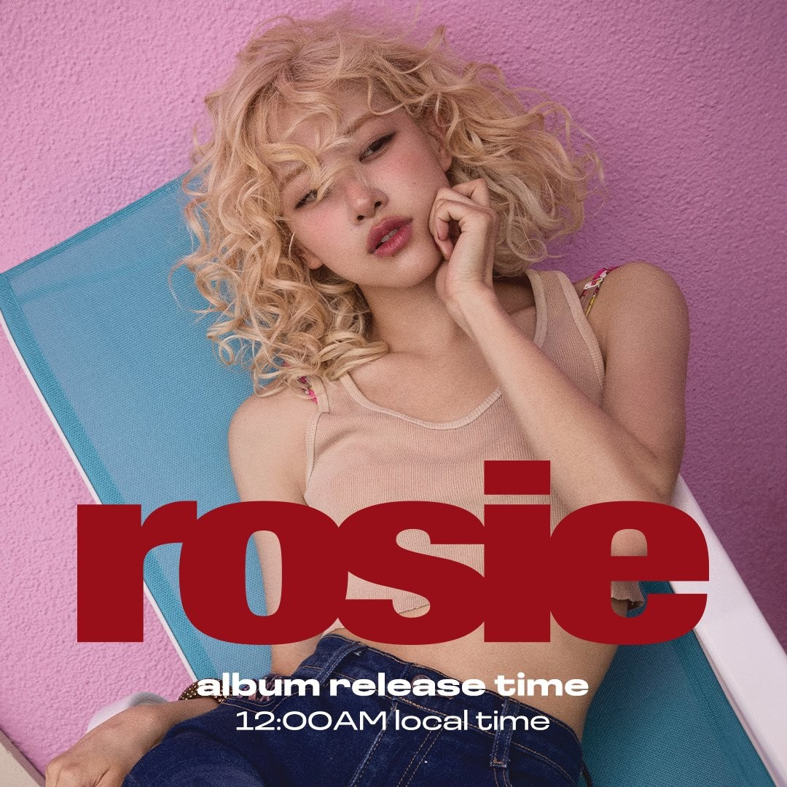Không một ai biết chân dung thật sự của người đứng sau những lời hát muôn màu cảm xúc hỷ, nộ, ái, ố mà Rosé gửi trao hết thông qua Rosie, nhưng những gì mà con người ấy đã thể hiện trong đoạn tình cảm cùng nữ nghệ sĩ là thứ được thể hiện rõ ràng qua hai track tuyệt nhất của Rosie: toxic til the end và game boy.
Tình yêu độc hại là thứ ăn mòn trái tim của bất kỳ con người nào, nhưng ít ai dám thẳng thừng gọi tên những tổn hao tinh thần mà mình đã chịu như Rosé. Cô nàng chỉ đích danh người đã khiến mình đau đớn: "That you were jealous and possessive/ So manipulatin'" (Rằng người quá ghen tuông và chiếm hữu/ Cũng thật biết cách thao túng tình yêu).
Nhưng sự độc hại đó lại quá hấp dẫn, dụ dỗ tâm hồn thiếu nữ "sa lưới" và khiến nàng Rosie cũng dần hành xử độc hại để đáp trả, để rồi đến đoạn cuối của câu chuyện: "We were toxic till the end, end, end" (Chúng ta đã độc hại đến tận, tận cùng mối tình)

Còn với game boy, Rosé vạch trần sự giả dối của con người ấy: "Yeah, you got a little too good actin' like a good guy" (Anh diễn vai trai tốt quá tròn vai). Người từng khiến cô liêu xiêu "điếu đổ" vì nụ cười, vì những hành động ấm áp hóa ra chỉ là một chàng game thủ, với ván cờ là cuộc tình mà cô dốc lòng xây đắp. Và cô gái Rosie đã hiểu thấu tất cả, rằng: "Anh sẽ chẳng bao giờ thay đổi/ Anh sẽ mãi là một niềm đớn đau".
Rosie của Rosé chắc chắn sẽ nhận được sự ủng hộ nhiệt thành của khán giả bởi vị thế mạnh mẽ của nữ thần tượng trong làng nhạc toàn cầu. Nhưng điều đáng nói ở đây nằm ở quan điểm nghệ thuật nghiêm túc và nhất quán của cô nàng - yếu tố khiến Rosie trở thành một sản phẩm rất đáng thử qua và ắt hẳn cũng là niềm tự hào cho những ai đã dành thời gian chờ đợi âm nhạc của Rosé.

